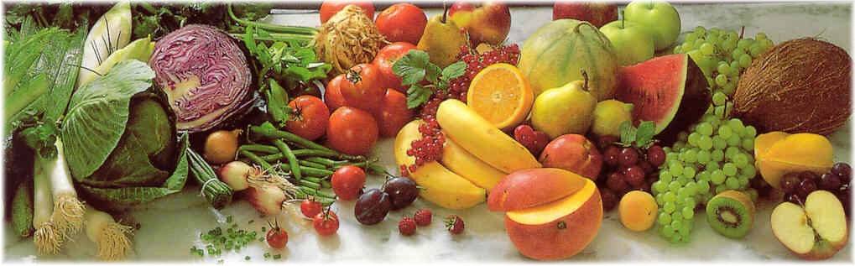
Jídelní lístek 21.9.2026 – 27.9.2026
Pondělí 21.9.2026
Polévka: Kmínová s kapáním
- Kuřecí stehno na zelenině, šťouchané brambory
- Srbské rizoto z vepřového masa, kyselá okurka

Úterý 22.9.2026
Polévka: Zeleninová s vejci
- Svíčková na smetaně, houskový knedlík
- Šopský salát s červenou cibulí a krůtím masem, chléb

Středa 23.9.2026
Polévka: Slepičí krémová
- Vepřové výpečky, dušený špenát, bramborové knedlíky
- Špagety s vepřovým masem
Čtvrtek 24.9.2026
Polévka: Hrstková
- Vepřový guláš, houskový knedlík
- Smažený sýr, vařené brambory, tatarská omáčka
Pátek 25.9.2026
Polévka: Rajčatová
- Smažený holandský řízek, bramborová kaše, kyselá okurka
- Špaldové palačinky s ovesnými vločkami a tvarohem, ovoce

Sobota 26.9.2026
Polévka: Čočková
- Vepřová plec dušená na paprice, vařené těstoviny

Neděle 27.9.2026
Polévka: Hovězí s kapustou
1) Zapečené „Francouzské brambory“, kyselá okurka

